RACCOLTA DIFFERENZIATA
Tra le principali minacce per l’ambiente ci sono i rifiuti, gettati nelle discariche o sotterrati nel terreno oppure ancora bruciati negli inceneritori. La loro produzione è aumentata a dismisura negli ultimi decenni, con lo sviluppo del consumismo, ovvero della tendenza ad acquistare molti prodotti, utilizzarli e poi gettarli via non appena hanno svolto la loro funzione o si rompono. Questa tendenza rientra nella cosiddetta economia lineare, in cui ogni prodotto compie, appunto, un percorso lineare che porta dalla fabbrica alla discarica. Negli ultimi anni, grazie alla crescente attenzione ai problemi ambientali, si è diffusa una nuova forma di economia: l’economia circolare, in cui ci si sforza di far sì che le merci utilizzate non diventino rifiuti ma vengano ri-utilizzate, condivise, riciclate oppure tornino a essere materie prima per produrre nuove merci. L’obiettivo ideale dell’economia circolare è quello di limitare al minimo:
- Il prelievo di nuove risorse naturali, in modo da preservarle in futuro;
- Gli scarti e i materiali inquinanti che contaminano l’ambiente.
L’economia circolare non è solo una scelta ecologica che consente di tutelare l’ambiente, ma è anche una scelta conveniente, che permette alle aziende e alle persone di risparmiare e guadagnare. E’ molto importante il fatto che la raccolta differenziata e lo smaltimento dei rifiuti sono collegati, in Italia e nel resto del mondo, alla realizzazione di alcuni target dei goal dell’agenda 2030: “Energia sostenibile” (goal 7 ), “Città sostenibili” (goal 11), “Consumo e produzione responsabili” (goal 12) e “Tutela della vita sulla terra” (goal 15). In modo particolare il target 12.5 del goal 12 si basa sul principio “reduce, reuse e rycicle” ispiratore dell’economia circolare, basata sul principio delle 4R. Scopriamole insieme:
- RIDURRE
Possiamo scegliere prodotti con imballaggio poco ingombrante o assente come, ad esempio, i detersivi sfusi o con eco ricariche.
Usare meno materiali per un prodotto significa eliminare contemporaneamente la necessità di smaltirlo e, anche se limitato, l’inquinamento provocato dai processi di riciclaggio. Evitiamo anche di scegliere confezioni monouso o monoporzione.
- RIUTILIZZARE
Impegniamoci a far durare il più possibile un bene una volta acquistato, impiegandolo anche per altri scopi così da ridurre la quantità di rifiuti prodotti, allungando la vita ai prodotti che acquistiamo ed evitando così il continuo utilizzo di materie prime.
Pensiamo ai vestiti che non indossiamo più: se gettati negli appositi cassonetti potranno essere riutilizzati da altre persone che, purtroppo, hanno guardaroba molto più vuoti dei nostri.
Un altro esempio è il sacchetto di plastica che ci viene dato in un negozio: potrò riutilizzare il sacchetto più e più volte per trasportare molti prodotti e, alla fine, utilizzarlo per gettare rifiuti.
E’ importante ricordare anche che:
è bene utilizzare sacchetti biodegradabili così da scegliere il bene dell’ambiente! Sono riutilizzabili e infine possono essere usate per smaltire i rifiuti umidi.
- RICICLARE
Questa azione ci consentirà di non ricorrere alle materie prime per produrre nuovi oggetti. E’ fondamentale, perciò, fare sempre la raccolta differenziata distinguendo l’organico, la carta, il vetro, la plastica e l’alluminio. Per ognuno di questi materiali è prevista una tecnica e degli strumenti diversi per il riciclaggio: gettarli via insieme non aiuterà l’ambiente!
- RECUPERARE
Alla fine del ciclo di uso e riuso del prodotto, quando questo non sarà più utilizzabile come tale, cerchiamo di ottenere dal medesimo altri materiali da utilizzare nuovamente, anche in maniera fantasiosa!
Al termine del ciclo di uso e riuso di un prodotto potrò anche recuperare energia! Come?
I rifiuti sono usati come combustibile nei termovalorizzatori: bruciandoli potrò diminuirne l’ingombro e produrre energia. Gli impianti di termovalorizzazione sono progettati e realizzati per essere in grado di utilizzare il calore prodotto dalla combustione dei rifiuti come fonte per la produzione di energia elettrica.
E’, inoltre, importante interessarsi a quanto siano trasparenti i processi di produzione di ogni prodotto che portiamo nelle nostre case, facendo attenzione che ogni cosa nasca senza sprecare inutilmente energia.
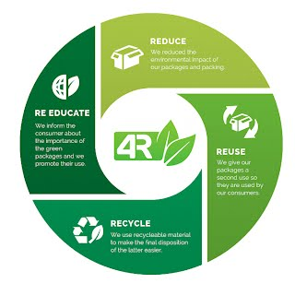

Nel 1997 veniva approvato il Decreto Ronchi, che ha cambiato per sempre la gestione della spazzatura nel nostro paese, avvicinandoci all'Europa. Oggi solo un rifiuto su cinque finisce in discarica, vent'anni fa la quota era dell'80%. Ma ci sono ancora cinque regioni in cui i cassonetti colorati rimangono un sogno: la maglia nera spetta alla Sicilia
La raccolta differenziata compie vent’anni in Italia, ed è decisamente matura. Nel 1997 veniva infatti approvato il “Decreto Ronchi” sui rifiuti, che ha cambiato radicalmente i modelli di gestione della spazzatura e attuato una riforma organica recependo 3 direttive europee su rifiuti, rifiuti pericolosi e imballaggi. Il bilancio di questi primi 20 anni è molto positivo: in base ai dati Ispra diffusi per la ricorrenza, nel 1997 veniva smaltito in discarica l’80% dei rifiuti urbani e la raccolta differenziata viaggiava al di sotto del 9%; nel 2015 i rifiuti smaltiti in discarica sono scesi al 26% e la raccolta differenziata è arrivata al 47,6%. Il sistema tuttavia potrebbe raggiungere anche i nuovi target europei di riciclo se fosse applicata in modo omogeneo su tutto il territorio nazionale, recuperando i ritardi di alcune città (come Roma e Napoli) e di 5 regioni del Sud: Basilicata (31% di raccolta differenziata), Puglia (30%), Molise e Calabria (25%), Sicilia (13%).
Anche gli italiani hanno cominciato ad avere un approccio più responsabile sul tema, con il 91% che fa abitualmente la raccolta differenziata, il 93% che la considera una utile necessità e il 91% che la mette al primo posto tra i comportamenti anti-spreco e tra le buone abitudini ambientali; infine, le raccolte differenziate dei rifiuti “più gettonate” (91%) sono quelle di carta, vetro e plastica (dati Ipsos). La gestione sostenibile del rifiuti non impatta solo sull’ambiente, ma anche sull’economia. Le importanti quantità di rifiuti avviati al riciclo hanno permesso infatti la crescita di un settore industriale della green economy che conta oltre 6.000 imprese (+10% rispetto al 2008) con circa 155 mila addetti e un fatturato di 50 miliardi di euro. Considerando anche le imprese che gestiscono rifiuti come loro attività secondaria, o che utilizzano il recupero di rifiuti nel proprio ciclo produttivo, contiamo altre 3.150 realtà produttive e ulteriori 183 mila addetti. Ora vediamo insieme la storia dei rifiuti: da quelli biodegradabili del paleolitico alle prime emissioni nate con l’avvio della rivoluzione industriale dei combustibili fossili.
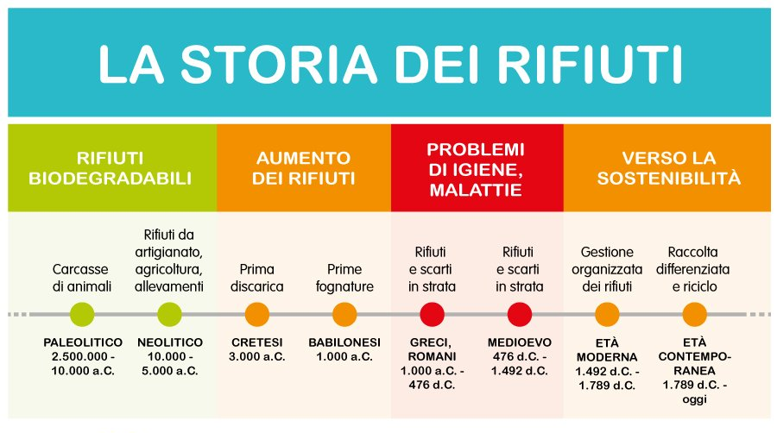
Abbiamo parlato di risparmio di materia prima e di riciclo, ma ovviamente il vantaggio maggiore del fare la raccolta differenziata è salvaguardare l’ambiente:
- C’è meno inquinamento, dato che i rifiuti non sono stoccati nelle discariche: più si ricicla, meno danneggiamo l’ambiente
- Riutilizzando le materie prime, come dicevamo, risparmiamo le risorse naturali e, al contempo, generiamo nuovo valore da ciò che abbiamo già utilizzato
- Dato che le aziende devono produrre meno materia prima, avremo minor utilizzo di energia e quindi meno emissioni inquinanti
- Possiamo eliminare o, quantomeno, ridurre le discariche, che rischiano di inquinare le falde acquifere e il terreno su cui poggiano, e che comunque causano degrado ambientale del territorio che interessano
- Evitiamo che le plastiche finiscano in mare e che poi finiscano nell’organismo dei pesci e quindi nel nostro.
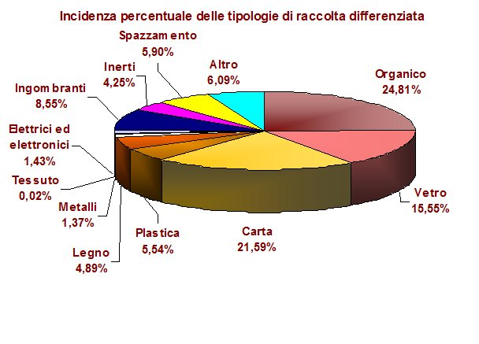 I PRO E I CONTRO DELLA RACCOLTA DIFFERENZIATA
Il primo vantaggio economico è facile da immaginare: riciclando, risparmiamo materie prime e utilizziamo in modo efficiente le risorse che servono per produrle. Creare le materie prime a partire dalla raccolta dei rifiuti è spesso conveniente, anche se, come dicevamo, dipende dal grado di “purezza” della differenziata.
I punti a favore della differenziata, comunque, non si esauriscono qui: per controllare, lavare e poi lavorare i diversi tipi di rifiuti servono altrettanti impianti, che a loro volta necessitino di operatori. Per le industrie che poi rilevano quel materiale, c’è gran risparmio rispetto che acquistare materia prima vergine. Insomma, l’indotto economico è notevole e si riflette anche in benefici per il territorio, comprese le assunzioni di personale.
Fare la raccolta differenziata ha davvero tantissimi pro e come contro soltanto lo sforzo di suddividere i rifiuti e l’ingombro di qualche bidone, insomma è uno sforzo minimo che tutti dobbiamo svolgere per salvare il pianeta.
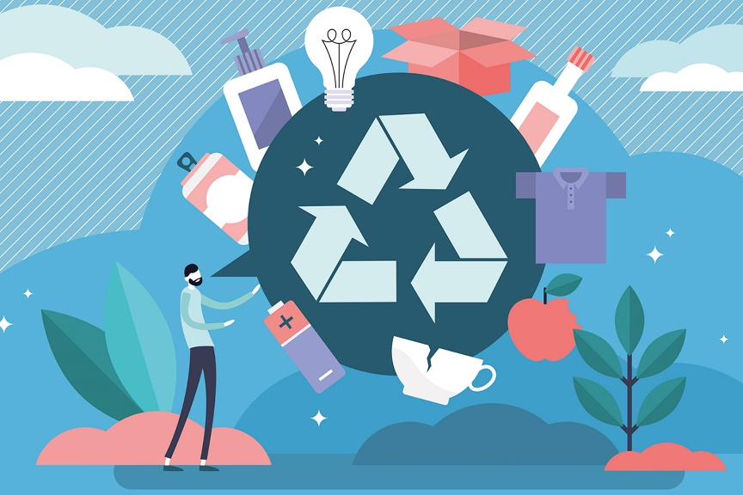

Vista l'importanza che ha ottenuto l'ecologia da qualche anno a questa parte, la Fondazione Impresa, centro studi sulla situazione imprenditoriale dell'Italia, ha voluto stilare una classifica in cui andare a inserire le Regioni più o meno "brave" in questi termini. A differenza di altre inchieste riguardo il nostro Paese, in questa graduatoria non si può fare un discorso tra Nord-Centro-Sud: ogni regione ha caratteristiche differenti che non permettono raggruppamenti in zone più ampie.
Per ottenere un punteggio su cui poter ragionare e fare paragoni, il gruppo di ricerca ha stabilito 21 parametri suddivisi in 7 categorie, ovvero energia, agricoltura biologica, edifici, rifiuti e turismo sostenibili, agricoltura biologica, trasporti, imprese e prodotti. Ogni Regione ha ottenuto un determinato punteggio in ogni categoria: la somma di questi 7 risultati ha dato un totale in base al quale si è potuto ottenere la classifica delle migliori e peggiori Regioni in termini ecologici. Al primo posto, si è piazzato il Trentino Alto Adige, ineccepibile anche nella raccolta differenziata con un 56,8%, seguito da Basilicata e Friuli Venezia Giulia. Nelle posizioni diametralmente opposte troviamo invece Liguria, Lazio e Puglia, rispettivamente 18esima, 19esimo e 20esima. Dall'analisi dei dati emerge un'ottima gestione della raccolta differenziata al Nord, dove il tasso più basso registrato è del 42,6%, mentre il settore dei trasporti è quello, in generale, più carente: le regioni a minor impatto sotto questo aspetto, infatti, sono anche le più piccole e con paesaggi impervi, come, ad esempio, la Valle d'Aosta.
Arrivare ultimi o risultare tra le ultime posizioni di una classifica è un duro colpo da subire in ogni ambito: speriamo che l'orgoglio e la competizione interregionale possano favorire un miglioramento della situazione in Italia.
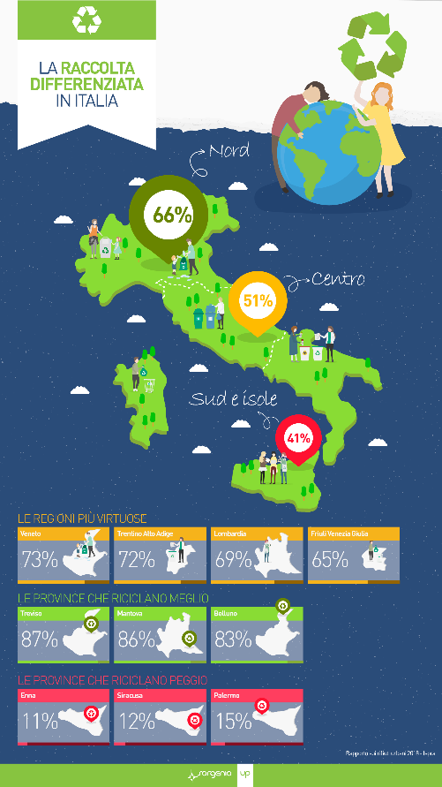

Il riciclo creativo indica la pratica virtuosa di ideare nuove modalità di utilizzo degli oggetti caduti in disuso, evitando dunque la degenerazione di rifiuti e, al contempo, sviluppando soluzioni originali ed economiche per l’arredo, l’abbigliamento e tanto altro. In pratica, riciclo creativo è utilizzare oggetti vecchi per crearne di nuovi.

Il riutilizzo creativo
Una pratica tipica di chi si occupa di riciclo creativo è quella del riutilizzo: quasi sempre, gli oggetti restituiti a nuova vita vengono trasformati in altro, impiegati per scopi differenti rispetto a quelli originari. Ad esempio, un’ampolla in vetro può diventare una lampada, una cassetta di legno mutare in una mensola da muro o in una libreria. L’elemento creativo gioca dunque un ruolo cruciale nello sviluppo di tale attività, che richiede l’abilità logica di immaginare nuovi impieghi per oggetti normalmente usati in modo totalmente diverso.

I materiali più adatti
La plastica è uno degli elementi che trova più vasto impiego in azioni di riciclo creativo. Si tratta di un materiale che si presta a diversi impieghi e disponibile in ampie quantità e varietà. La plastica trova largo impiego nella realizzazione di oggetti d’arredo quali vasi, lampade, portagioielli. Le alternative, però, sono tantissime e limitate solo dalle proprie capacità di ideare.
Altro materiale decisamente molto usato è il pallet, materiale solitamente utilizzato per la realizzazione di pedane adibite al trasporto. Esso presenta un’estetica e una consistenza che si prestano molto bene a soluzioni di design, specie in stile industriale e vintage. Il pallet è anche resistente e solido, qualità che lo rende adatto anche alla creazione di letti, tavoli e mensole.
Il sughero ha una colorazione affascinante e una conformazione spugnosa che lo rendono particolarmente semplice da lavorare. Pile di tappi di sughero sono spesso impiegate per cornici, appendichiavi, portacandele e persino splendide tende etniche.

I vantaggi
Dedicarsi ad attività di riciclo creativo è salutare, mantiene il cervello dinamico e aperto alla produzione di fantasia, innescando un processo di stimolazione cerebrale. Senza considerare che si tratta di un modo piacevolissimo di trascorrere il tempo.
Dal punto di vista economico, riciclare in modo creativo significa realizzare un triplo risparmio che comprende: il non spreco di un oggetto ormai desueto; la non necessità di acquistare un nuovo bene; il mancato costo economico e di tempo relativo allo smaltimento del rifiuto.
Ultimo, e più importante, da un punto di vista ambientale, riciclare gli oggetti in modo creativo significa evitare di generare nuova spazzatura, mantenendo all’interno del circuito di utilizzo materiali che, diversamente, assumerebbero un costo sociale ed economico dovuto alla necessità di raccoglierlo e di trasformarlo.
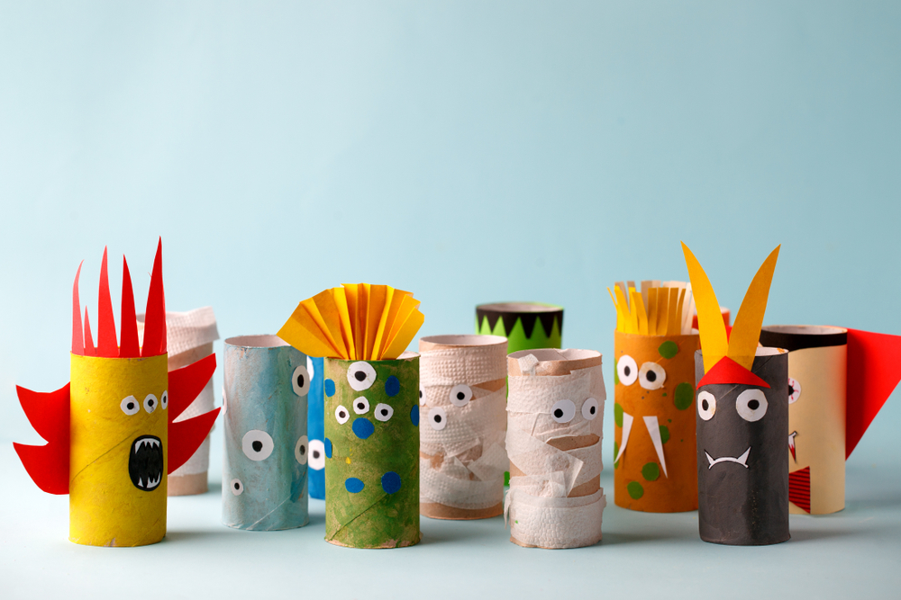
Un’idea di riciclo creativo può essere la creazione di un
portapenne con rotoli di carta igienica e cartoncino colorato,
quanti rotoli di carta igienica abbiamo buttato nella nostra vita
e quanti portapenne abbiamo comprato, questa idea è molto
semplice da realizzare, richiede poco tempo ed è molto utile.
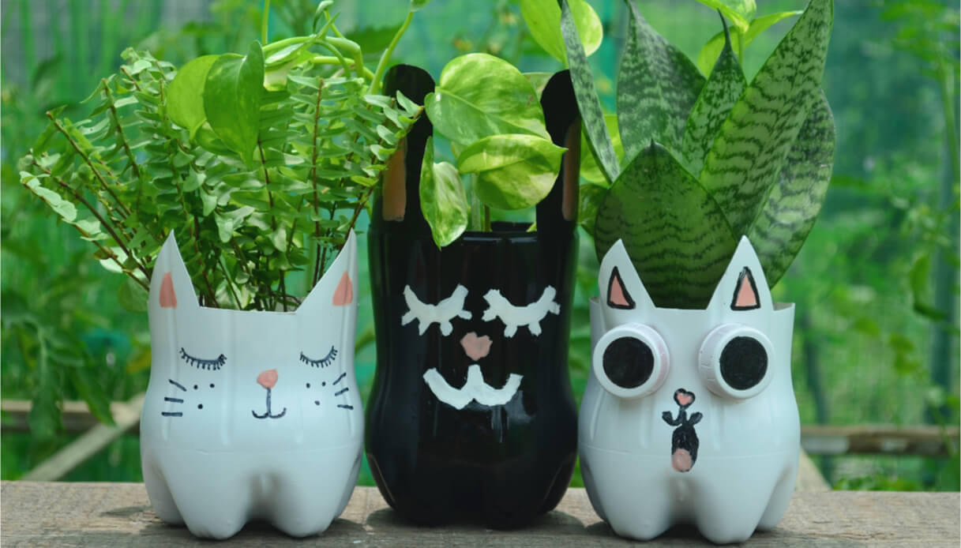
Un’altra idea ecologica, utile e carina può essere la creazione
Di vasi per le piante con il fondo della bottiglia di plastica,
utilizzare la plastica per dei vasi è davvero un’idea che richiede
poco tempo.

